校徽与中英文校名标志，居中，上空一行。
封面页，不设置页眉和页脚。

封面标题，45磅黑体字，居中。

实验报告
封面栏目，小二号黑体字。
栏目内容，小二号楷体GB2312。若大于一行会自动换行处理。

课 程：
学生姓名：
指导教师：
学 院：
专业班级：

完成日期，小二号黑体字，居中。
20XX年6月

一级标题为小四号宋体，顶格，章号后空一个汉字。
三号黑体居中，上下分别空一行。
页眉为课程名称+“实验报告”，黑体小五号字，校徽校名靠左，题目名称靠右。
目录及页码可采取自动生成方式来完成。

目录

第1章 实验概况 ..1
二级标题为小四号宋体，缩进两个汉字，章节号后空一个汉字。
三级标题为小四号宋体，缩进四个汉字，章节号后空一个汉字。
1.1 实验目的 1
1.2 实验要求 1
1.2.1 任务一 2
1.2.2 任务二 3
1.3 实验原理 4

………………………………………………………………
第2章 实验完成情况 15
2.1 方案设计 15
2.2 核心模块实现方法 15
2.3 运行实例 15
…………………………………………………………………………
第3章 思考与收获 …………………………………………………………… 28

针对重点难点模块，可以结合流程图等写出解决思路，并给出关键代码

正文中文为小四号宋体，英文为小四号Times New Roman，各段行首缩进两个汉字。

每一章单独起页

第1章 绪论

1.1 项目概况
一级标题三号黑体居中，上下各空一行，章号后空一个汉字。
本项目为年产50万吨低碳烯烃煤化工综合企业MTO分厂设计，为内蒙古久泰能源煤制甲醇下游子项目。建于鄂尔多斯市准格尔旗大路煤化工基地。
二级标题为小四号黑体，缩进两个汉字。章节号后空一个汉字。
项目由甲醇制取低碳烯烃，相较于传统的烯烃制取方法，碳原子的利用率更高，CO₂的排放显著减少，经济效益更高。本项目的建设投产能缓解我国对于低碳烯烃的巨大供需缺口，减少我国对于乙烯和丙烯的进口依赖^{[1]}。此外，本项目的建设延长了煤化工的产业链，增加了产品附加值，能有效的解决我国甲醇产能严重过剩的现状。
本项目所采用的技术在国际上受到广泛关注，技术成熟稳定，经济效益明显，社会效益突出。
参考文献标注用中括号，以上标的形式标注。

1.2 项目背景和建设意义

1.2.1 项目背景
按照国家西部大开发的大政方针和战略规划,在内蒙古自治区政府的正确领导及各级政府的大力支持下，久泰能源内蒙古有限公司计划在内蒙古鄂尔多斯市利用当地丰富的煤化工资源建设年产100万吨甲醇制烯烃项目。……
三级标题小四号楷体GB2312，缩进两个汉字。章节号后空一个汉字。
1.2.2 项目建设的必要性和投资意义
（1）发展煤基甲醇制烯烃对缓解我国石油资源供需矛盾具有重要意义
……………………………………………………………………………..
如需分项采用（1）、（2）、（3）…的序号。
（2）发展地方经济的需要
……………………………………………………………..……………….
（3）提高附加值，谋求可持续发展的客观选择
………………………………………………………………………..…….

正文页脚为连续页码，页码格式如下。
公式应另起一行，正文中的公式、算式或方程式等应编排序号，公式的编号用圆括号括起，序号标注于该式所在行(当有续行时，应标注于最后一行)的行末。公式可按章节顺序编号或按全文统一编号。公式序号必须连续，不得重复或跳缺。重复引用的公式不得另编新序号。

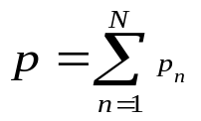
（2-1）

较长的公式，如必须转行时，最好在等号处转行,否则,要在+，-，×，÷等数学符号处转行。数学符号应写在转行处的行首。上下式尽可能在等号“＝”处对齐。

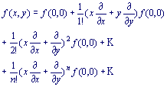
（2-2）
表序与表题写在表格上方正中，表序与表题之间加一个空格，表题末尾不加标点，全文的表格统一编序，也可以逐章编序，表序必须连续，表格格式采用简明三线表。
表题用五号黑体，表格内中文用五号宋体，英文用五号Times New Roman字体。

表2-1 反应器三级旋风分离器设计基本数据表
三级旋风分离器 | 入口流速(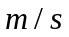) | 入口面积 (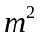) | 长 () | 宽 () | 料腿直径φ ()
一级 | 18 | 0.789 | 1.33 | 0.592 | 400
二级 | 22 | 0.65 | 1.21 | 0.536 | 280
三级 | 25 | 0.565 | 1.13 | 0.5 | 140

每幅插图应有图序和图题，全文插图可以统一编序，也可以逐章单独编序，图序必须连续，不得重复或跳缺。
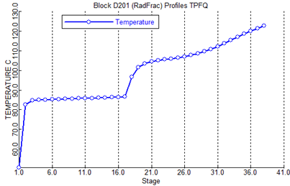

图2-1 塔板温度分布图
图序和图题采用五号黑体，标在图的下方，之间空一个汉字，居中。

